Linux指令训练
Day4->day5:
通过bandi3获得的password登录到bandit4，找到登录bandi5的password
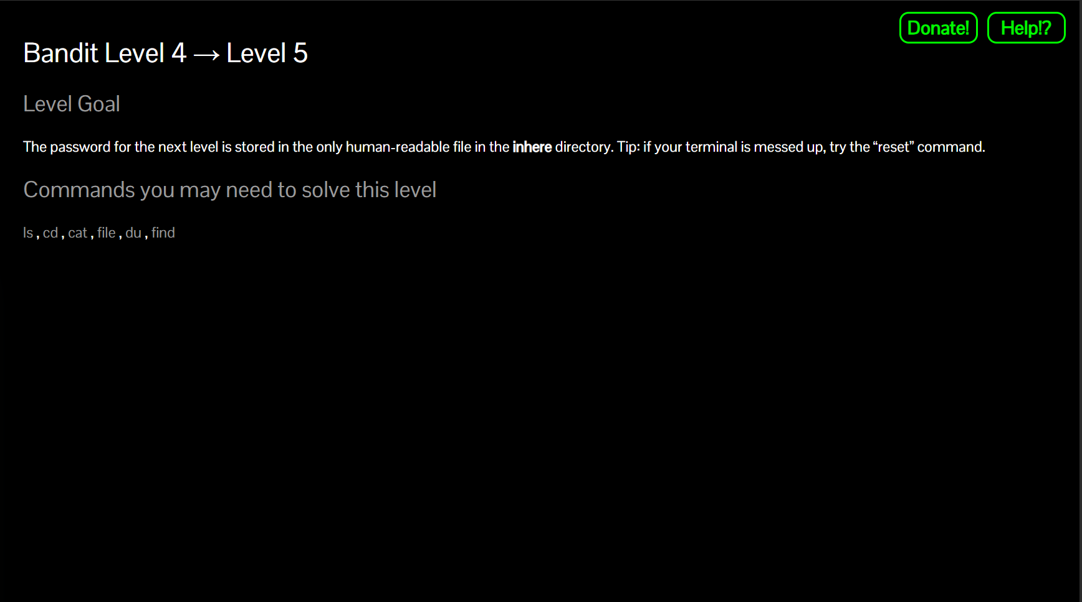
Solution：
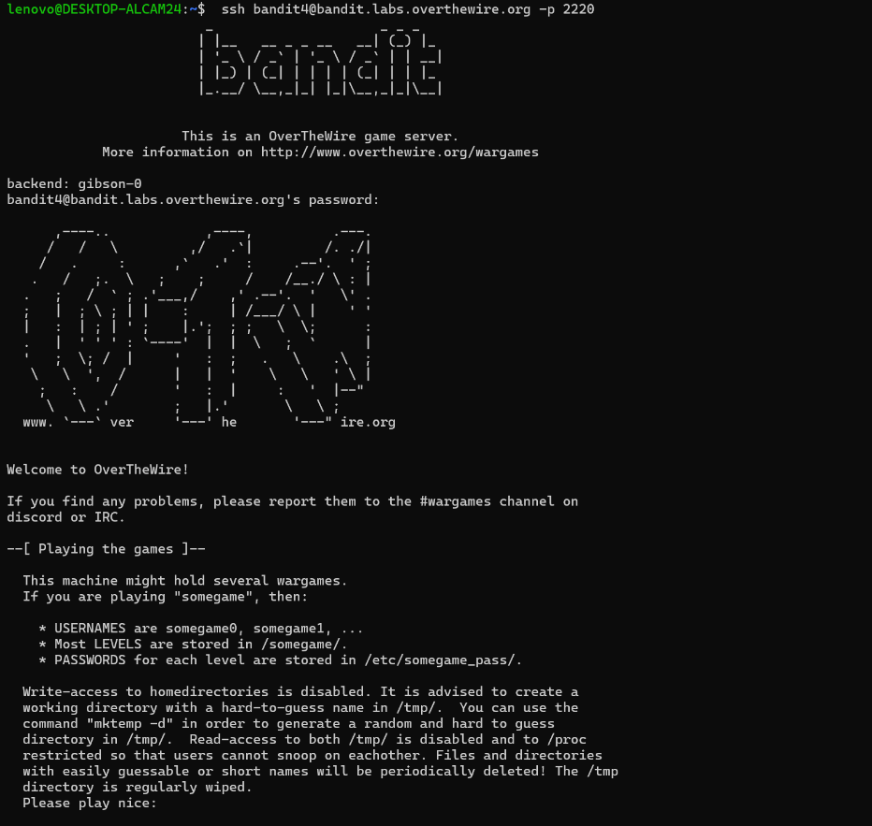
根据要求，我们需要获取inhere目录之下的文件的内容，先用命令ls -la列出主目录下的所有文件发现有个inhere目录，再用命令cd 进入inhere目录，再用命令file检查各个文件类型，发现只有-file07 才是ASCII码，最后用命令cat获取登录bandit5的password
Solution：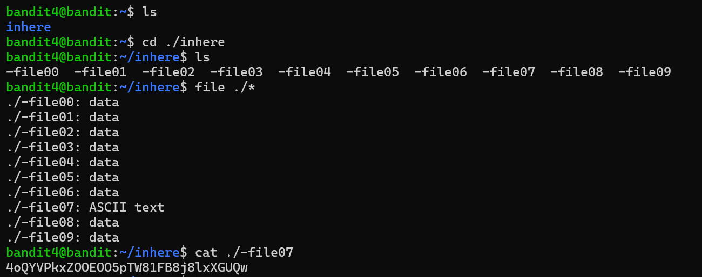

总结：命令使用有ls、cd、file、cat

